TEORIA DEI SEGNALI – 7/07/09

Esercizio 1. Per ciascuno dei seguenti segnali 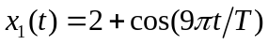 e dire (giustificando il risultato) se ed eventualmente in che modo vengono introdotte le dirtorsioni dal sistema LTI di figura 1.

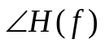
1
4/T
-4/T
-2/T
2/T
f
|H(f)|
4/T
-4/T
-2/T
2/T
f
Figura 1

Esercizio 2. Teorema totale dell’integrazione. Enunciato e dimostrazione.

Esercizio 3. Campionamento e interpolazione sample and hold.

Esercizio 4. Un esperimento consiste nell’osservare la somma dei dadi quando vengono lanciati 2 dadi non truccati. Si trovi
- La probabilità che la somma sia 6;
- La probabilità che la somma sia >9.

Esercizio 5 – Dimostrare che se due variabili aleatorie X e Y sono indipendenti è vero che 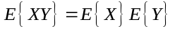

Esercizio 6. Sia dato un processo aleatorio gaussiano X(t) con valor medio 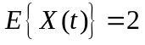 e funzione di correlazione pari a 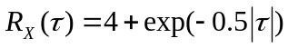.
- Calcolare la funzione di covarianza del processo e la varianza 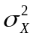
- Scrivere la densità di probabilità della singola v.a. X(t₀)

